Задания 9. Нейрогуморальная регуляция процессов жизнедеятельности
1. Задание 9 № 41
Какая система органов предохраняет организм от внешних воздействий?

1) выделительная
2) эндокринная
3) покровная
4) опорно-двигательная
2. Задание 9 № 42
Нервные импульсы поступают непосредственно к железам по

1) аксонам двигательных нейронов
2) аксонам вставочных нейронов
3) серому веществу спинного мозга
4) белому веществу спинного мозга
3. Задание 9 № 169
Какая система органов осуществляет постоянный приток кислорода и необходимых питательных веществ к клеткам и тканям организма?

1) кровеносная
2) выделительная
3) дыхательная
4) покровная
4. Задание 9 № 170
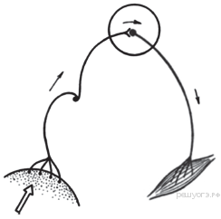Что отсутствует в изображённой схеме рефлекторной дуги?

1) вставочный нейрон
2) чувствительный нейрон
3) рабочий орган
4) двигательный нейрон
5. Задание 9 № 201
Какая система органов осуществляет освобождение клеток и тканей от конечных продуктов обмена веществ, растворённых в воде?

1) иммунная
2) кровеносная
3) дыхательная
4) покровная
6. Задание 9 № 202
Основой какой системы является изображённая на рисунке клетка?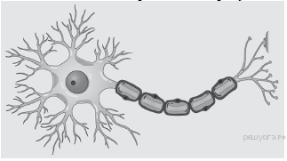

1) мышечной
2) кровеносной
3) выделительной
4) нервной
7. Задание 9 № 233
Какая система органов регулирует функции организма с помощью гормонов?

1) выделительная
2) дыхательная
3) иммунная
4) эндокринная
8. Задание 9 № 234
Какой цифрой на рисунке обозначен дендрит?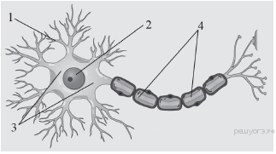
9. Задание 9 № 265
Какая система органов обеспечивает освобождение организма от вредных микроорганизмов?

1) иммунная
2) дыхательная
3) выделительная
4) эндокринная
10. Задание 9 № 266
Какой цифрой на рисунке обозначен аксон?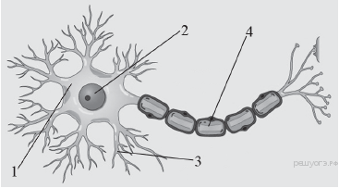
11. Задание 9 № 297
Для какой ткани характерно наличие межклеточного вещества в виде минерализованных пластинок?

1) эпителиальной
2) поперечнополосатой
3) хрящевой
4) костной
12. Задание 9 № 298
Что из перечисленного лежит в основе работы нервной системы человека?

1) рассудочная деятельность
2) мышление и речь
3) рефлекс
4) восприятие сигналов внешней среды
13. Задание 9 № 329
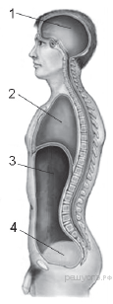Какая цифра обозначает полость, в которой расположена аорта?
14. Задание 9 № 330
Чем образовано серое вещество спинного мозга?

1) аксонами нейронов
2) телами нейронов и их дендритами
3) сократительными волокнами
4) соединительной тканью
15. Задание 9 № 361
Для какой ткани характерно хорошо развитое межклеточное вещество?

1) нервной
2) соединительной
3) мышечной
4) эпителиальной
16. Задание 9 № 362
Какую из перечисленных функций не выполняет спинной мозг?

1) проведение импульсов от головного мозга к скелетной мускулатуре
2) осуществление простейших двигательных рефлексов
3) проведение импульсов от скелетной мускулатуры к головному мозгу
4) управление произвольными движениями скелетных мышц
17. Задание 9 № 393
Для какой ткани характерно наличие межклеточного вещества в виде жидкости?

1) эпителиальной
2) хрящевой
3) крови
4) жировой
18. Задание 9 № 394
Проводниковая функция спинного мозга осуществляется

1) системой защитных оболочек
2) серым веществом
3) спинномозговой жидкостью
4) белым веществом
19. Задание 9 № 425
В какой ткани межклеточное вещество настолько мало развито, что его трудно обнаружить?

1) нервной
2) соединительной
3) мышечной
4) эпителиальной
20. Задание 9 № 426
Спинномозговые нервы в нервной системе человека относятся к её

1) центральному отделу
2) подкорковым ядрам
3) периферическому отделу
4) коре больших полушарий
21. Задание 9 № 457
Какой тканью образованы сухожилия опорно-двигательного аппарата человека?

1) эпителиальной
2) соединительной
3) поперечнополосатой мышечной
4) гладкой мышечной
22. Задание 9 № 458
Какой элемент соматической рефлекторной дуги полностью расположен в спинном мозге?

1) двигательный нейрон
2) вставочный нейрон
3) рецептор
4) рабочий орган
23. Задание 9 № 489
Какой тканью выстланы головка и суставная ямка суставов?

1) хрящевой
2) нервной
3) гладкой мышечной
4) поперечнополосатой мышечной
24. Задание 9 № 490
В продолговатом мозге находится нервный центр регуляции

1) кожного чувства
2) глотания
3) зрения
4) координации произвольных движений
25. Задание 9 № 521
К многослойной эпителиальной ткани относят эпителий

1) наружного слоя кожи
2) стенок желудка
3) стенок кишечника
4) стенок дыхательных путей
26. Задание 9 № 522
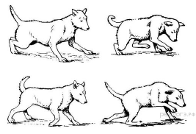Какой участок мозга повреждён у собаки, походка которой изображена на рисунке?

1) спинной
2) гипоталамус
3) промежуточный
4) мозжечок
27. Задание 9 № 553
Из одного слоя эпителия состоят стенки

1) вен
2) артерий
3) капилляров
4) наружного слоя кожи
28. Задание 9 № 554
Расстройство деятельности вегетативной нервной системы у человека приводит к

1) воспалительным процессам в органах дыхания
2) нарушению согласованной работы внутренних органов
3) нарушению режима питания
4) избыточному синтезу витаминов
29. Задание 9 № 585
Чем грудная полость человека отделена от брюшной?

1) брюшиной
2) рёбрами
3) диафрагмой
4) плеврой
30. Задание 9 № 586
В какой доле коры головного мозга расположены центры, контролирующие произвольные движения?

1) лобной
2) височной
3) затылочной
4) теменной
31. Задание 9 № 617
Составной частью какой ткани являются лимфоциты?

1) нервной
2) эпителиальной
3) соединительной
4) мышечной
32. Задание 9 № 618
В какой доле коры головного мозга расположены центры, в которых происходит анализ зрительной информации?

1) теменной
2) височной
3) затылочной
4) лобной
33. Задание 9 № 649
Какая из перечисленных желёз входит в состав пищеварительной системы человека?

1) печень
2) надпочечник
3) гипофиз
4) щитовидная железа
34. Задание 9 № 650
Нервные импульсы от рецепторов в центральную нервную систему проводят

1) чувствительные и двигательные нейроны
2) вставочные и двигательные нейроны
3) двигательные нейроны
4) чувствительные нейроны
35. Задание 9 № 713
Для какой ткани характерно хорошо развитое межклеточное вещество?

1) гладкой мышечной
2) поперечнополосатой скелетной
3) эпителиальной
4) костной
36. Задание 9 № 714
Соматическая нервная система контролирует деятельность

1) внутренних органов
2) скелетной мускулатуры
3) эндокринной системы
4) сосудистой системы
37. Задание 9 № 745
Частью какой системы органов человека является яичко?

1) половой
2) пищеварительной
3) выделительной
4) кровеносной
38. Задание 9 № 746
В продолговатом мозгу находится нервный центр

1) координации спинной мускулатуры
2) кожно-мышечного чувства
3) сосудодвигательный
4) слуха
39. Задание 9 № 777
Что из перечисленного является органом?

1) ноготь
2) кровь
3) кубический эпителий
4) сонная артерия
40. Задание 9 № 778
Корой головного мозга у человека контролируется

1) чихание
2) ходьба
3) моргание
4) кашель
41. Задание 9 № 809
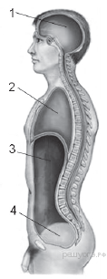Какой цифрой на рисунке обозначена полость, в которой расположена поджелудочная железа?
42. Задание 9 № 810
Избыток или недостаток гормонов в крови воспринимается

1) корой мозга
2) печенью
3) гипоталамусом
4) мозжечком
43. Задание 9 № 841
Что происходит в результате оплодотворения?

1) объединяется генетическая информация родителей в зиготе
2) приумножается запас питательных веществ зиготы
3) возрастает объём зиготы
4) увеличивается вдвое количество клеточных органоидов зиготы
44. Задание 9 № 842
Какая регуляция осуществляется с помощью химически активных веществ, разносимых кровью ко всем клеткам тела?

1) нервная
2) автоматическая
3) гуморальная
4) централизованная
45. Задание 9 № 873
Что из перечисленного является органом?

1) волос
2) лимфа
3) спинной мозг
4) кубический эпителий
46. Задание 9 № 874
Лёгкая возбудимость, раздражительность, быстрая утомляемость, повышенная температура тела, потливость, худоба, выраженная припухлость в области шеи, выпученность глазных яблок — признаки

1) рахита
2) базедовой болезни
3) микседемы
4) ангины
47. Задание 9 № 905
Какой из приведённых органов относят к эндокринной системе?

1) двенадцатиперстная кишка
2) спинной мозг
3) надпочечник
4) почка
48. Задание 9 № 906
У человека при активации работы парасимпатического отдела вегетативной нервной системы

1) учащается пульс
2) увеличивается концентрация сахара в крови
3) повышается тонус скелетной мускулатуры
4) усиливается работа кишечника
49. Задание 9 № 937
В какой полости тела расположен мозжечок?

1) брюшная полость
2) грудная полость
3) полость черепа
4) тазовая полость
50. Задание 9 № 938
Железы внешней секреции отличаются от желёз внутренней секреции тем, что они

1) выделяют гормоны
2) выделяют секрет в кровь
3) всегда парные
4) имеют выводящие протоки
51. Задание 9 № 969
Какие признаки отличают яйцеклетку от сперматозоида?

1) крупная и подвижная
2) мелкая и неподвижная
3) крупная и неподвижная
4) мелкая и подвижная
52. Задание 9 № 970
Поджелудочную железу относят к железам смешанной секреции, потому что она кроме инсулина вырабатывает

1) слизь
2) желудочный сок
3) желчь
4) пищеварительный сок
53. Задание 9 № 1033
Основной тканью стенки желудка человека является

1) гладкая мышечная
2) жировая
3) нервная
4) соединительная
54. Задание 9 № 1034
В основе навыка вождения автомобиля у опытного водителя лежит

1) динамический стереотип
2) инстинкт
3) рассудочная деятельность
4) безусловный рефлекс
55. Задание 9 № 1065
К какой системе органов относят печень?

1) эндокринной
2) иммунной
3) пищеварительной
4) выделительной
56. Задание 9 № 1066
Активное поступление адреналина в кровь происходит во время

1) медленного сна
2) чтения любимой книги
3) спортивного соревнования
4) прослушивания лирической музыки
57. Задание 9 № 1097
В какой полости тела расположена селезёнка?

1) черепа
2) брюшной
3) грудной
4) тазовой
58. Задание 9 № 1098
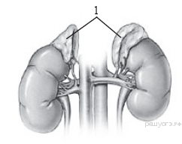Какой гормон вырабатывают железы внутренней секреции, обозначенные на рисунке цифрой 1?

1) глюкагон
2) адреналин
3) инсулин
4) тироксин
59. Задание 9 № 1129
Органы какой системы вырабатывают гормоны?

1) дыхательной
2) опоры и движения
3) эндокринной
4) пищеварительной
60. Задание 9 № 1130
Борозды и извилины мозга человека находятся в

1) мосте
2) промежуточном мозге
3) больших полушариях
4) среднем мозге
61. Задание 9 № 1161
Органы какой системы вырабатывают ферменты?

1) пищеварительной
2) эндокринной
3) дыхательной
4) половой
62. Задание 9 № 1162
Сколько из перечисленных ниже желёз относят только к железам смешанной секреции?

Железы: семенник, печень, слюнная, поджелудочная, надпочечник.

1) четыре
2) две
3) пять
4) три
63. Задание 9 № 1193
Орган пищеварительной системы человека, в котором начинается расщепление крахмала, — это

1) толстый кишечник
2) поджелудочная железа
3) ротовая полость
4) желудок
64. Задание 9 № 1194
Сколько из перечисленных ниже желёз относят только к железам внешней секреции?

Железы: семенник, печень, слюнная, поджелудочная, надпочечник.

1) пять
2) две
3) три
4) четыре
65. Задание 9 № 1225
Эритроциты являются составной частью ткани

1) мышечной
2) нервной
3) эпителиальной
4) соединительной
66. Задание 9 № 1226
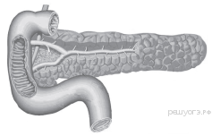Какой гормон вырабатывает изображённая на рисунке железа?

1) инсулин
2) гормон роста
3) адреналин
4) тироксин
67. Задание 9 № 1257
Какой орган пищеварительной системы человека расположен в грудной полости?

1) пищевод
2) желудок
3) глотка
4) печень
68. Задание 9 № 1258
Каким из перечисленных заболеваний страдает человек в случае нарушения в работе изображённой на рисунке железы?

1) сахарный диабет
2) гастрит
3) пневмония
4) микседема отбор
69. Задание 9 № 1289
Нервные узлы в нервной системе человека относят к её

1) периферическому отделу
2) центральному отделу
3) коре больших полушарий
4) подкорковым ядрам
70. Задание 9 № 1358
Как называется нейрон, проводящий сигнал от центральной нервной системы к мышцам?

1) чувствительный
2) двигательный
3) вставочный
4) сенсорный
71. Задание 9 № 1389
Как называется нейрон, проводящий сигнал от рецепторов к центральной нервной системе?

1) чувствительный
2) двигательный
3) вставочный
4) моторный
72. Задание 9 № 1422
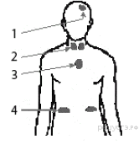Какой цифрой на рисунке обозначен тимус?
73. Задание 9 № 1454
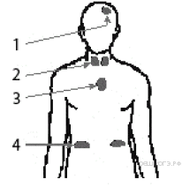Какой цифрой на рисунке обозначен эпифиз?
74. Задание 9 № 1486
В каких процессах организма человека участвует тимус (вилочковая железа)?

1) регуляция водно-солевого обмена
2) регуляция менструального цикла
3) переваривание липидов
4) выработка лимфоцитов
75. Задание 9 № 1518
В каких процессах организма человека участвует гипоталамус?

1) регуляция работы остальных желёз
2) регуляция менструального цикла
3) усвоение углеводов
4) выработка лимфоцитов
76. Задание 9 № 1570
Дугу спинно-мозгового рефлекса составляют

1) рецептор — исполнительный нейрон — вставочный нейрон — чувствительный нейрон — мышца
2) мышца — рецептор — чувствительный нейрон — исполнительный нейрон — вставочный нейрон
3) рецептор — чувствительный нейрон — вставочный нейрон — исполнительный нейрон — мышца
4) мышца — чувствительный нейрон — рецептор — вставочный нейрон — исполнительный нейрон
77. Задание 9 № 1602
Избыток или недостаток гормонов в крови воспринимается

1) центрами спинного мозга
2) надпочечниками
3) гипоталамусом
4) мозжечком
78. Задание 9 № 1663
Какой из перечисленных гормонов секретируется островками Лангерганса поджелудочной железы?

1) адреналин
2) инсулин
3) тиреотропин
4) иммуноглобулин
79. Задание 9 № 1695
Какой из перечисленных гормонов секретируется надпочечниками?

1) адреналин
2) инсулин
3) иммуноглобулин
4) тиреотропин
80. Задание 9 № 1871
Какая из перечисленных функций регулируется вилочковой железой?

1) содержание сахара в крови
2) сердечная деятельность
3) функционирование иммунной системы
4) водно-солевой обмен
81. Задание 9 № 1903
Что из перечисленного регулируется щитовидной железой?

1) менструальный цикл
2) сердечная деятельность
3) содержание сахара в крови
4) водно-солевой обмен
82. Задание 9 № 1935
В продолговатом мозге находится нервный центр регуляции

1) слуха
2) координации движений
3) зрения
4) слюноотделения
83. Задание 9 № 1967
Клетки какого органа образуют гормоны?

1) гипофиза
2) слюнной железы
3) желудка
4) печени
84. Задание 9 № 2000
Рефлекторная дуга начинается с

1) вставочного нейрона
2) рабочего органа
3) рецептора
4) исполнительного нейрона
85. Задание 9 № 2032
Чем образовано серое вещество спинного мозга?

1) телами нейронов и их дендритами
2) аксонами нейронов
3) сократительными волокнами
4) соединительной тканью
86. Задание 9 № 2076
Как называется орган, объединяющий деятельность нервной и эндокринной систем?

1) спинной мозг
2) большие полушария
3) гипоталамус
4) печень
87. Задание 9 № 2108
С деятельностью какого отдела мозга связаны безусловные пищевые рефлексы?

1) мозжечка
2) заднего
3) среднего
4) продолговатого

